Instrukcja obsługi

Projekt bazuje na stronie OTOMOTO – serwisu poświęconemu motoryzacji. Pobiera informacje, transformuje dane i wprowadza elementy do bazy danych, które są wizualizowane w interfejsie użytkownika.

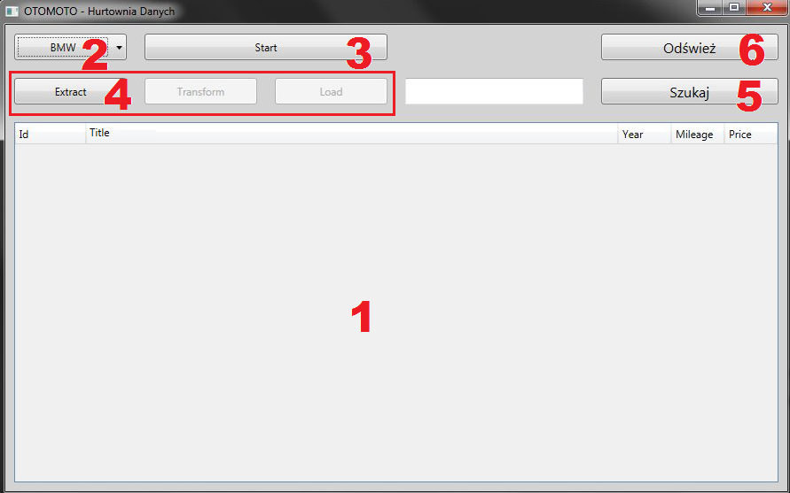

***Zdj.1 Widok programu po uruchomieniu programu***

1. Uruchom aplikację
2. Na ekranie pojawi się pusty interfejs użytkownika. Aplikacja jest dedykowana na komputery stacjonarne na platformy Windows z dostępem do Internetu. Po ukazaniu się okienka użytkownik do wyboru ma różne funkcję:
3. **1** – Główna tabela, gdzie są zaczytywane dane. Wybrano najważniejsze cechy pojazdów i wprowadzono je w postaci kolumn, które najlepiej charakteryzują element z punktu widzenia klienta. Są to:
4. Id – do identyfikacji obiektu
5. Title – tytuł opisujący ogólnie pojazd,
6. Year – rok wyprodukowania
7. Mileage – przebieg samochodu
8. Price – cena.
9. **2** - Przed rozpoczęciem zaczytywania informacji należy wybrać zakres preferowanych pojazdów. Do dyspozycji mamy czternaście różnych modeli aut oraz domyślną opcję – ALL czyli wszystkie.

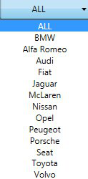

***Zdj.2 Lista dostępnych marek***

1. **3** – Proces aplikacji możemy uruchomić jednym przyciskiem ‘Start’, który wykona wszystkie czynności do uzyskania danych.
2. **4** – Inną opcją jest rozdzielenie procesu na trzy etapy: Wydobycie, Transformacja oraz Załadowanie danych.
3. **5** – W przypadku dużej ilości danych, warto skorzystać z wyszukiwarki, która przeszukuje każdy wiersz w poszukiwaniu określonej frazy, co ułatwia znajdywanie wyniku.
4. **6** – odświeżanie strony
5. Po wykonaniu procesu, widzimy załadowaną tabelę danymi z bazy danych. Wiersze są oznaczone dwoma kontrastującymi się kolorami dla lepszej przejrzystości. W przypadku długiej wielkości konkretnego wiersza, użytkownik może dopasować wielkość kolumny klikając kursorem myszki na kolumnę, w celu odczytania informacji.

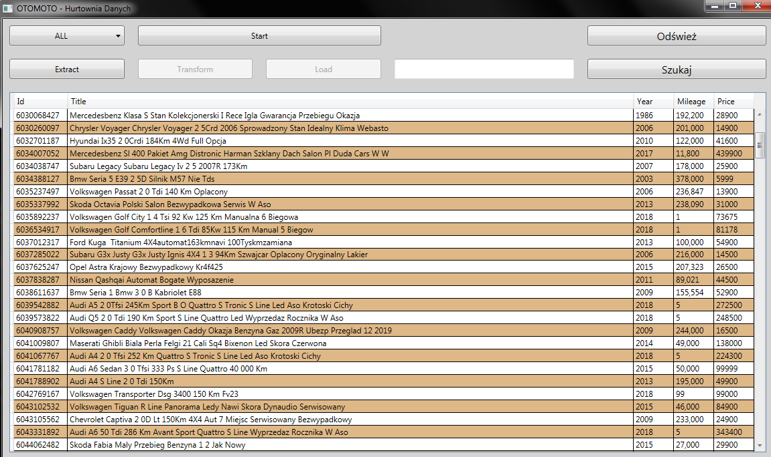

***Zdj.3 Uzupełniona tabela po wykonaniu procesu***

Z uwagi na złożony model poszczególnego elementu, pokazanie wszystkich danych w przedstawionej tabeli jest niemożliwe. Dlatego zostały wprowadzone szczegóły tabeli.

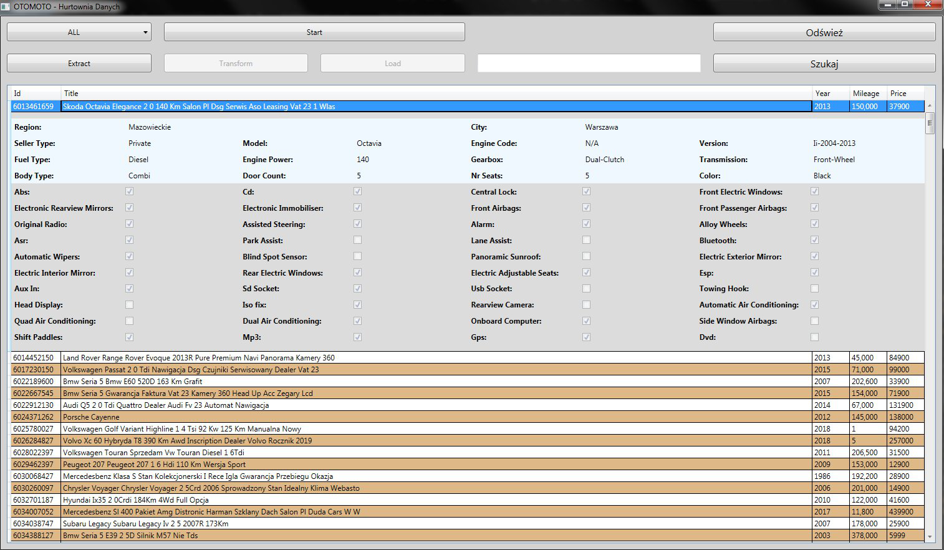***Zdj.4 Podgląd na szczegóły wybranego pojazdu***

Po kliknięciu w wybrany przez nas pojazd, wiersz podświetla nam się na niebiesko, a poniżej uzyskujemy podgląd na konkretny pojazd. Daje to możliwość odczytu m.in. moc silnika, model, miejsce sprzedaży, kolor, ilość siedzeń i wielu innych parametrów. Całość aplikacji pozwala nam na zestawienie wybranych danych w celu ich analizy.